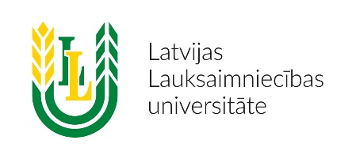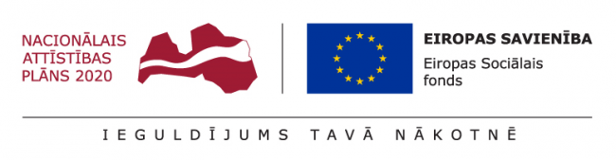
Zinātnieki sniedz rekomendācijas LLU studiju programmu pilnveidei
Lai efektīvi turpinātu LLU studiju programmu pilnveidi, priekšlikumu sagatavošanā fakultātēm iesaistījušies darba devēji un ārvalstu eksperti, taču 2019. gada pavasarī to sākuši arī Latvijas zinātnisko institūciju pārstāvji.
Zinātnieki, tiekoties darba grupās ar LLU studiju programmu direktoriem, sniedz savu viedokli par studiju programmu saturu un organizāciju augstākā līmeņa un doktorantūras studijās, īpašu uzmanību veltot zinātnisko darbu vadības pilnveidei un studiju prakšu norisei.
Šajos procesos iesaistīti zinātnieki no Agroresursu un ekonomikas institūta (AREI), Dārzkopības institūta (DI), Pārtikas drošības, dzīvnieku veselības un vides zinātniskā institūta (BIOR) un Latvijas Valsts Mežzinātnes institūta “Silava”.
Tā kā minēto zinātnisko institūciju pārstāvjiem ir kompetences konkrētās zinātņu nozarēs, viņi neizstrādā priekšlikumus visām LLU studiju programmām, bet gan daļai no tām: lauksaimniecībā, pārtikas zinātnē, mežzinātnē, veterinārmedicīnā, ekonomikā, ainavu arhitektūrā un vides, zemes un ūdens inženierzinātnēs. Sagaidāms, ka par saņemtajām rekomendācijām studiju programmu direktori informēs akadēmisko personālu un sniegs norādes turpmākiem pilnveidojumiem, tādējādi paaugstinot LLU piedāvāto studiju kvalitāti un konkurētspēju.
Zinātnieku iesaiste rekomendāciju sniegšanā par studiju programmu pilnveides pasākumiem norisinās Eiropas Sociālā fonda projekta “Latvijas Lauksaimniecības pārvaldības pilnveide” (nr. 8.2.3.0/18/A/009) ietvaros. Projekts sākts 2018. gada septembrī un noslēgsies 2021. gada augustā. Tā mērķis ir pilnveidot LLU studiju programmu satura kvalitāti un, efektīvi izmantojot pieejamos resursus, nodrošināt labāku augstākās izglītības institūcijas pārvaldību un vadības personāla kompetenču un prasmju paaugstināšanu. Projekta īstenošanai paredzēts kopējais finansējums 1 059 598.00 EUR apmērā.

